Mitarbeit/Kooperation

Projekt: Vögel im Agrarraum
Dr. Matthias Loretto
Dr. Stephanie Schai-Braun
MSc Eva Maria Schöll
MSc Manu Polo Aparisi
MSc Norbert Zierhofer
MSc Ronald Knapp
MSc Patrick Moser

Projekt: Ökologische Anpassungen an Höhengradienten
MSc Manu Polo Aparisi (Assistent)
MSc Mila de los Milagros Alvarez Martinez
MSc Eva Maria Schöll (Doktorandin)

Projekt: Populationsstatus und Nisthabitatnutzung der Dohle in Wien
DI Manfred Pendl (Kooperationspartner Stadt Wien) 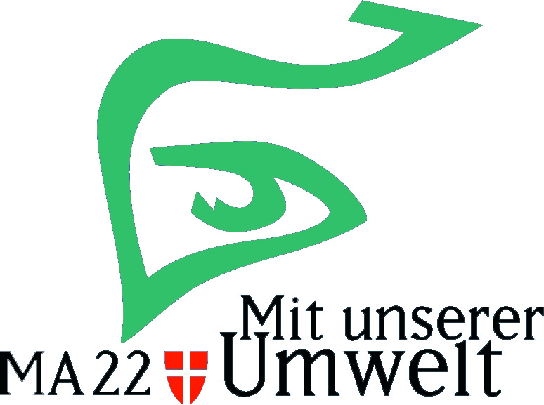
Dr. Maria Hoi-Leitner
Carina Suchentrunk, BSs
Maria Vetter, BSs
Kathrin Heissenberger, BSs
Daniela Hofinger, BSs
Elisabeth Wiedenegger, BSs

Projekt: Urbane Ornithologie
Dr. Marcella Suarez (Institut Zoologie, BOKU)
Barbara Martintschitsch (field assistant)
Francesco Mezzo (field assistant)
Kathrine Schack Madsen (Masterstudent)
Manu Polo (field assistant advisor)
Martin Renner (Masterstudent)
Christine Pech (Masterstudent)
Thomas Muellner (assistant)

